讓大腦活起來 ( 1 - 3 )
學校 : 秀林國小
班級 : 二年丙班8號
姓名 : 林柏杉

1.畫一畫，看起來像：搖籃  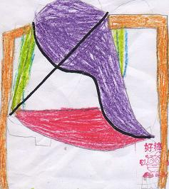 | 寫一寫，你想到什麼？  弟弟每次哭的時候，媽媽就把弟弟放到搖籃裡，弟弟就不哭了。
2.畫一畫，看起來像：太空船  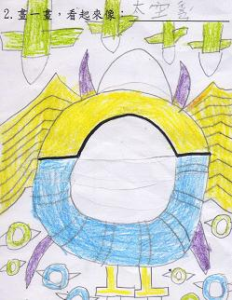 | 寫一寫，你想到什麼？  有一天，宇宙發生戰爭，臺灣和日本還有美國一隊，中國和蘇聯一隊，最後我們戰輸了，後來美國研發小太空船，台灣和日本共同研發超級太空船，最後我們終於贏了。

